|  |  |
| --- | --- |
| ICS | 21.120.30 |
| CCS | |  | | --- | | D:\000000部门项目\09标准化插件开发\程序源代码\StandardEditor_ShanDongKeXieYuan\团标首页面字母T.pngD:\000000部门项目\09标准化插件开发\程序源代码\StandardEditor_ShanDongKeXieYuan\团标首页面字母T后面的反斜杠.png |   T 30 |

     团体标准

T/CAAMTB XXXX—2024

新能源汽车驱动电机轴键槽

对称度试验方法

New energy vehicle motor shaft keyway

symmetry detection standard specification

（本标准完成时间：2024年9月14日星期六）

2024 - XX - XX发布

2024 - XX - XX实施

中国汽车工业协会  发布

目次

[前言 II](#_Toc177205038)

[1 范围 1](#_Toc177205039)

[2 规范性引用文件 1](#_Toc177205040)

[3 术语和定义 1](#_Toc177205041)

[4 试验方法 1](#_Toc177205042)

[5 试验记录 2](#_Toc177205043)

[附录A（资料性） 量规的结构与设计 3](#_Toc177205044)

1. 前言

本文件按照GB/T 1.1—2020《标准化工作导则 第1部分：标准化文件的结构和起草规则》的规定起草。

请注意本文件的某些内容可能涉及专利。

本文件的发布机构不承担识别专利的责任。

本文件由中国汽车工业协会车用电机电器电子分会提出。

本文件由中国汽车工业协会归口。

本文件起草单位：浙江远邦新能源动力有限公司、卡尔蔡司（上海）管理有限公司、无锡星驱科技有限公司、威睿电动汽车技术（宁波）有限公司、浙江中车尚驰电气有限公司和南方科技大学台州研究院。

本文件主要起草人：李胜瑞，胡建勋。

新能源汽车驱动电机轴键槽

对称度试验方法

* 1. 范围

本文件规定了新能源汽车驱动电机轴键槽对称度（以下简称电机轴键槽对称度）的试验方法和试验记录。

本文件适用于新能源汽车驱动电机轴单键槽、双键槽及多键槽的对称度测量与判定。

* 1. 规范性引用文件

下列文件中的内容通过文中的规范性引用而构成本文件必不可少的条款。其中，注日期的引用文件，仅该日期对应的版本适用于本文件；不注日期的引用文件，其最新版本（包括所有的修改单）适用于本文件。

GB/T 1958-2017 产品几何技术规范（GPS） 几何公差 测试与验证

GB/T 13319-2020 产品几何技术规范（GPS） 几何公差 成组（要素）与组合几何规范

GB/T 16671-2018 产品几何技术规范（GPS） 几何公差 最大实体要求（MMR）、最小实体要求（LMR）和可逆要求（RPR）

GB/T 17851-2022 产品几何技术规范（GPS） 几何公差 基准和基准体系

* 1. 术语和定义

下列术语和定义适用于本文件。



电机轴键槽对称度量规 motor shaft keyway symmetry gauge

用于测量新能源汽车驱动电机轴键槽对称度的专用量具。

* 1. 试验方法
     1. 三坐标测量机测试
        1. 测试原理

三坐标测量机基于三维空间的坐标系统，通过测量头对电机轴键槽进行扫描和采样，将采样数据转化为三维坐标系中的点数据，计算出电机轴键槽对称度并计算相应的对称度值。

* + - 1. 试验条件

实验室环境应符合20 ℃±2 ℃，45 ％～65 ％，每小时温度变化应不超过0.5 ℃。

测试样本、标准长度量块应在恒温环境下放置4 h以上方可进行测量。

三坐标测量机校验测量精度应不低于2.5 μm。

三坐标测量机所在测量实验室应不能受到外部车间的噪音及震动的影响。

* + - 1. 夹具

被测电机轴夹具结构如图1。

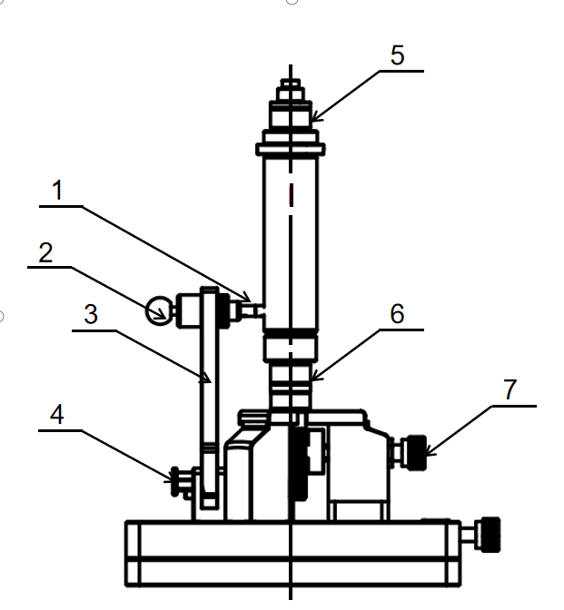

标引序号说明：

1——限位销钉；

2——球形拉杆把手；

3——导向块；

4——拉杆螺栓；

5——A基准；

6——B基准；

7——锁紧螺栓。

1. 夹具结构
   * + 1. 实验准备

将夹具放置在三坐标大理石平台上，夹具底座四个沉头孔与大理石平台M12孔位对齐。

拉开拉杆螺栓，调整导向块至竖直状态，松开拉杆螺栓，导向块处于锁定状态。

调整夹具底座使得限位销钉与机器坐标轴向一致，锁紧夹具底座M12螺栓。

将被测电机轴零件底部圆柱靠紧卡盘的两爪，底面落在卡盘支撑面上，键槽对准限位销钉轻缓旋转零件，使得限位销钉完全插入键槽，旋转锁紧螺栓至卡盘锁紧零件。

拉开球形拉杆把手并旋转导向块，调整导向块落回水平状态，完成装夹。

* + - 1. 测试步骤

分析被测电机轴工件需要测试的测量点和测量元素。

在A基准、B基准处分别测量两个圆，构造3D直线A-B，3D直线A-B设定为空转轴的+Z轴、X轴、Y轴原点。

在键槽底部部位采6个点，添加平面元素，绘制6个点为平面，定义平面为面转轴的-Y轴。

在工件顶部的平面区域，使用圆路径方式采集5个点为平面，该平面定义为Z轴。

分别在键槽内两侧处测量相关测量点，作为评价元素。

利用采集的评价元素结合坐标系输出电机轴对称度测量结果。

定义参数列表，对测量元素进行参数化处理及所需的特性参数化处理输出测量结果。

* + 1. 量规测试
       1. 测试原理

将两端设计有测量部位的检具置于被测电机轴主轴上，测量部位对准轴两端的键槽部位，通过电机轴键槽对称度量规测出被测轴两端键槽的对称度。

* + - 1. 试验条件

实验室环境应符合20 ℃±2 ℃，45 ％～65 ％，每小时温度变化应不超过0.5 ℃。

测试样本、标准长度量块应在恒温环境下放置4 h以上方可进行测量。

电机轴键槽对称度量规的结构与设计应按附录A的规定。

* + - 1. 测试步骤

根据被测电机轴的规格大小，选择同等规格的电机轴键槽对称度量规。

应对电机轴键槽对称度量规和电机轴外表面进行清洁处理，表面不应有灰尘、油污等杂质。

被测电机轴按照要求放置在工作台或夹具上，放置时应确保被测电机轴位置准确，放置稳定，无翘起间隙。

将电机轴键槽对称度量规凸出端测头对准被测电机轴键槽，并缓慢套入被测电机轴,电机轴键槽对称度量规滑入被测电机轴，直至停止滑动。

* 1. 试验记录
     1. 试验验证
        1. 三坐标测量机测试

三坐标测量机测试结果符合技术规范要求即判定合格，反之则不合格。

* + - 1. 量规测试

电机轴键槽对称度量规能顺利滑动到电机轴底部即判定合格，反之则不合格。

* + 1. 试验报告

试验报告应包括下列内容

1. 检验依据；
2. 被测电机轴牌号、规格及生产厂商；
3. 被测电机轴数量；
4. 测试结果；
5. 判定结果；
6. 测试日期、测试人员。
7. （资料性）  
   量规的结构与设计
   1. 设计原理

电机轴键槽对称度量规工作部位是由两端测量部位（导向部位）和定位部位组成，根据最大实体原则设计位置量规，测量部位和定位部位要能通过被测电机轴的最大位置，定位圆柱孔内突出的两个测量部位是用于测量电机轴两端键槽的对称度。量规结构如图2。

1. 量规设计
   1. 原材料

电机轴键槽对称度量规宜选用完全回火钢和高强度铝合金。

电机轴键槽对称度量规原材料宜符合：

1. 足够大的线弹性范围；
2. 组织稳定性高；
3. 无明显残余应力以确保尺寸的稳定性；
4. 具有良好的抗氧化性能。
   1. 金相组织

金相组织应均匀、无明显带状组织。

* 1. 表面粗糙度

电机轴键槽对称度量规的最佳表面粗糙度Ra应符合0.8 μm～1.6 μm。

* 1. 表面处理
     1. 应对电机轴键槽对称度量规表面进行清洁和防腐处理。
     2. 定期检查电机轴键槽对称度量规表面的防腐层是否完好，如有损坏或腐蚀迹象，及时修复或重新涂覆防腐剂。

